**Аудиторський висновок (звіт незалежного аудитора) щодо фінансової звітності Публічного акціонерного товариства "Одесбудматеріали"**

**1. Адресат: власники цінних паперів, наглядова рада та правління емітента, органи НКЦПФР**

**Публічне акціонерне товариство „ОДЕСБУДМАТЕРІАЛИ”, код за ЄДРПОУ 00293686, місцезнаходження Шкодова гора 3, м. Одеса, 65041, телефон (048) 7062927, електронна адреса** [**Lor_4ik@list.ru**](mailto:Lor_4ik@list.ru)**,, дата первинної державної реєстрації відкритим акціонерним товариством) – 28.10. 1996 р., дата реєстрації публічним акціонерним товариством – 25.05. 2011 р., чисельність акціонерів – 140, чисельність працівників – 9, дата річних зборів – 26.03. 2016 р.**

**2. Вступний параграф**

**2.1. Опис аудиторської перевірки (звіт щодо вимог законодавчих та нормативних актів)**

**Нами згідно Міжнародних стандартів** [**контролю якості, аудиту, огляду, іншого надання впевненості та супутніх послуг (надалі, МСА)**](http://www.apu.com.ua/msa/10-article/783-mizhnarodni-standarti-kontrolyu-yakosti-auditu-oglyadu-inshogo-nadannya-vpevnenosti-ta-suputnikh-poslug-vidannya-2013-roku) **проведено аудит повного пакету фінансової звітності Публічного акціонерного товариства „Одесбудматеріали” в складі Балансу (Звіту про фінансовий стан) на 31.12. 2016 р., Звіту про фінансові результати (Звіту про сукупний дохід) за 2016 р., Звіту про рух грошових коштів (за прямим методом) за 2016 р., Звіту про власний капітал за 2016 р., а також пояснювальних Приміток до цієї звітності.**

**2.2. Відповідальність управлінського персоналу за підготовку та достовірне подання фінансових звітів**

**Управлінський персонал товариства несе відповідальність за:**

**- вибір належних принципів бухгалтерського обліку і їх послідовне вживання;**

**- застосування обґрунтованих облікових оцінок і розрахунків;**

**-дотримання вимог Міжнародних стандартів фінансової звітності/Міжнародних стандартів бухгалтерського обліку (далі МСФЗ/МСБО) або розкриття всіх істотних відхилень від МСФЗ/МСБО в примітках до фінансової звітності товариства;**

**- підготовку фінансової звітності згідно МСФЗ/МСБО за припущенням, що товариство продовжуватиме свою діяльність в осяжному майбутньому, за винятком випадків, коли таке припущення не буде правомірним;**

**- облік і розкриття у фінансовій звітності всіх подій після дати балансу, які вимагають коригування або розкриття;**

**- розкриття всіх претензій у зв'язку з судовими позовами, які були, або, можливо будуть в найближчому майбутньому;**

**- достовірне розкриття у фінансовій звітності інформації про всі надані кредити або гарантії від імені керівництва;**

**- розробку, впровадження і забезпечення функціонування ефективної системи внутрішнього контролю в товаристві;**

**- вжиття заходів в межах своєї компетенції для захисту активів товариства;**

**- виявлення і запобігання фактам шахрайства і інших зловживань.**

**2.3. Відповідальність аудитора за надання висновку стосовно фінансової звітності**

**Нашою відповідальністю є висловлення думки щодо зазначеної фінансової звітності на основі результатів проведеного нами аудиту. Аудит здійснено відповідно до положень МСА, які вимагають від нас дотримання відповідних етичних вимог, а також планування й виконання аудиту для отримання достатньої впевненості, що фінансова звітність не містить суттєвих перекручень та викривлень.**

**Аудит передбачає виконання аудиторських процедур для отримання аудиторських доказів стосовно сум і їх розкриття і фінансовій звітності. Вибір процедур визначається судженням аудитора, включно щодо оцінки ризиків суттєвих викривлень фінансової звітності внаслідок шахрайства або помилки. З метою застосування цих чи інших процедур при виконанні оцінки ризиків аудитором досліджуються заходи внутрішнього контролю, пов’язані з складанням та достовірним поданням акціонерним товариством фінансової звітності, що надає достовірну та справедливу інформацію. Під час аудиту отримано пояснення, відповіді, що стосуються предмету перевірки, в тому числі, письмові запевнення управлінського персоналу (МСА 580 "Письмові запевнення") та письмові підтвердження управлінського персоналу (МСА 500 "Аудиторські докази"). Аудит включає також оцінку відповідності використаної облікової політики, прийнятність виконаних управлінським персоналом облікових оцінок та оцінку загального подання фінансової звітності.**

**Ми вважаємо, що отримали достатні та прийнятні аудиторські докази для висловлення нашої думки**

**3. Модифікована аудиторська думка щодо повного комплекту фінансових звітів**

**3.1. Підстави для висловлення умовно-позитивної модифікованої думки**

**3.1.1. Обмеження обсягу роботи аудитора**

**Обмежень не малось**

**3.1.2. Інші факти та обставини, які впливають на достовірність фінансової звітності**

**Станом на 31.12. 2016 р. не було виконано рішення Господарської області про повернення товариству коштів, які зберігались товариством в банку "Фінанси і кредит", що має вплив на достовірність фінансової звітності.**

**3.2. Умовно-позитивна думка**

**На нашу думку, за винятком можливого впливу питання, про яке йдеться мова в попередніх параграфах, фінансова звітність відображає достовірно, в усіх суттєвих аспектах фінансовий стан Публічного акціонерного товариства „Одесбудматеріали” та його фінансові результати і рух грошових коштів за рік, що закінчився на зазначену дату, відповідно до вимог МСФЗ/МСБО. Валюта балансу – 5521 тис. грн. та фінансові результати звітного року (чистий дохід 1188 тис. грн., чистий прибуток 6 тис. грн.), відображені в фінансовій звітності, підтверджуються**.

**4. Інша допоміжна інформація**

**4.1. Відповідність вартості чистих активів вимогам чинного законодавства**

**За приписами частини третьої статті 155 Цивільного кодексу України, якщо після закінчення другого та кожного наступного фінансового року вартість чистих активів акціонерного товариства виявиться меншою від статутного капіталу, товариство зобов'язане оголосити про зменшення свого статутного капіталу та зареєструвати відповідні зміни до статуту у встановленому порядку. Якщо вартість чистих активів товариства стає меншою від мінімального розміру статутного капіталу, встановленого законом, товариство підлягає ліквідації. В емітента цінних паперів вартість чистих активів на початок та кінець звітного року (1981 тис. грн. та 5391 тис. грн.) була більше статутного капіталу (174,7 тис. грн.).**

**4.2. Наявність суттєвих невідповідностей між фінансовою звітністю, що була предметом аудиту, та іншою інформацією, що розкривається емітентом цінних паперів**

**Параграфом 1 МСА 720 "Відповідальність аудитора щодо іншої інформації в документах, що містять перевірену аудитором фінансову звітність" встановлено відповідальність аудитора стосовно зазначеної інформації. Аудитор ознайомлюється з нею оскільки суттєві невідповідності між перевіреною аудитором фінансовою звітністю та іншою інформацією ставлять під сумнів достовірність перевіреної фінансової звітності. Фінансова звітність Публічного акціонерного товариства “Одесбудматеріали”, входить до складу Додатку 38 до Положення про розкриття інформації емітентами цінних паперів, затвердженого Рішенням Національної комісії з цінних паперів та фондового ринку від 03.12.2013 р. N 2826 та зареєстрованого в Міністерстві юстиції України 24.12. 2013 р. за N**

**2180/24712** **із змінами, внесеними згідно рішень комісії**  [**від 23.09.2014**](http://zakon3.rada.gov.ua/laws/show/z1269-14/paran29#_blank) **р. № 1250, 16.12. 2014 р. № 1713, 01.09. 2015 р. № 1348, 12.04. 2016 р. № 410, 14.09. 2016 р. № 923. Вона також надається до органів державної фіскальної служби.**

**Аудитором розглянуто зазначену іншу інформацію і жодних суттєвих невідповідностей та/або суттєвих викривлень не ідентифіковано.**

**4.3. Виконання товариством значних правочинів**

**За приписами пункту 4 частини першої статті 2 Закону України "Про акціонерні товариства" - значний правочин - правочин (крім правочину з розміщення товариством власних акцій), учинений акціонерним товариством, якщо ринкова вартість майна (робіт, послуг), що є його предметом, становить 10 і більше відсотків вартості активів товариства, за даними останньої річної фінансової звітності. За приписами частини першої статті 70 того ж закону рішення про вчинення значного правочину, якщо ринкова вартість майна або послуг, що є його предметом, становить від 10 до 25 відсотків вартості активів за даними останньої річної фінансової звітності акціонерного товариства, приймається наглядовою радою. Статутом акціонерного товариства можуть бути визначені додаткові критерії для віднесення правочину до значного правочину. У разі неприйняття наглядовою радою рішення про вчинення значного правочину питання про вчинення такого правочину може виноситися на розгляд загальних зборів.**

**Аудитом встановлено, що в звітному році товариство не здійснювало значних правочинів**

**4.4. Стан корпоративного управління**

**Корпоративне управління це система відносин між виконавчим органом товариства, його радою, акціонерами та іншими зацікавленими особами. Корпоративне управління окреслює межі, в яких визначаються завдання товариства, засоби виконання цих завдань, здійснення моніторингу діяльності товариства. Наявність ефективної системи корпоративного управління збільшує вартість капіталу, емітенти заохочуються до більш ефективного використання ресурсів, що створює базу для зростання.**

**Внаслідок виконання процедур з метою висловлення думки щодо стану корпоративного управління, у тому числі внутрішнього аудиту, згідно з положеннями Закону України "Про акціонерні товариства" аудитор може сформулювати судження щодо:**

**відповідності системи корпоративного управління у товаристві вимогам Закону України "Про акціонерні товариства" та вимогам статуту;**

* **відповідного відображення інформації про стан корпоративного управління у розділі "Інформація про стан корпоративного управління" річного звіту акціонерного товариства, яка складається згідно до вимог "Положення про розкриття інформації емітентами цінних паперів", затверджених рішенням, зазначеним в п. 4.2. даного Висновку.**

**4.5. Ідентифікація та оцінки аудитором ризиків суттєвого викривлення фінансової звітності внаслідок шахрайства**

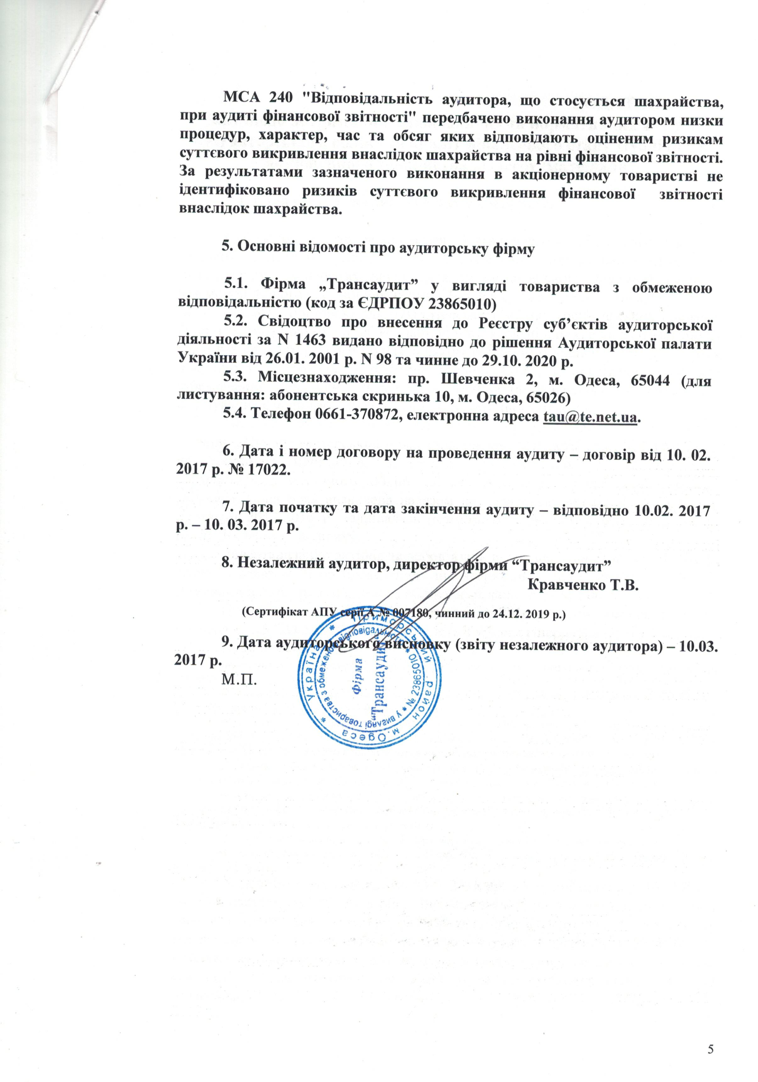

**ДОДАТОК**

**Звіт щодо дотримання законодавчих та нормативних актів з бухгалтерського обліку та аналіз фінансового стану Публічного акціонерного товариства „Одесбудматеріали”**

**1. Стан бухгалтерського обліку у товаристві**

Суб’єктом аудита виконувався бухгалтерський облік господарських операцій щодо майна і результатів своєї діяльності в натуральному вимірі та в узагальненому грошовому виразі шляхом безперервного документального і взаємопов’язаного їх відображення. Бухгалтерський облік ґрунтувався на МСФЗ/МСБО. Підставою для бухгалтерського обліку господарських операцій були первинна документація, всі дані, що зафіксовані в них, систематизовано на рахунках бухгалтерського обліку шляхом подвійного запису. Стан первинних документів та облікових реєстрів добрий. Отже, є аналітична база для забезпечення детальних даних для прийняття управлінських рішень та формування фінансової, податкової та статистичної звітності.

Облікова політика товариства (відповідно до вимог статті 1 Закону України „Про бухгалтерський облік та фінансову звітність” та МСФЗ/МСБО, як сукупність принципів, методів і процедур, що використовуються товариством в поточному обліку та для складання і подання фінансової звітності. Вона була визначена наказом по товариству від 02.01. 2012 р. та протягом 2012-2016 р. залишалась незмінною. Товариству варто терміново оновити облікову політику.

Інвентаризацію активів та зобов’язань виконано станом на 01.10.2016 р. згідно з наказом **"**Про проведення інвентаризації**"** від 2.09.2016 р. № 12. Розбіжностей між фактичними та обліковими даними не виявлено.

При складанні фінансової звітності за 2016 р. мали братися до уваги положення МСБО 29 "Фінансова звітність в умовах гіперінфляції"

За п.3 уього стандарту

***необхідність перераховувати фінансові звіти згідно з цим Стандартом є питанням судження.***

***Показником гіперінфляції є характеристики економічного середовища в країні, які включають таке (але не обмежуються таким):***

***а) основна маса населення віддає перевагу збереженню своїх цінностей у формі немонетарних активів або у відносно стабільній іноземній валюті. Суми, утримувані в національній валюті, негайно інвестуються для збереження купівельної спроможності;***

***б) основна маса населення розглядає грошові суми не в національній грошовій одиниці, а у відносно стабільній іноземній валюті. Ціни можуть також наводитися в цій валюті;***

***в) продаж та придбання на умовах відстрочки платежу здійснюється за цінами, які компенсують очікувану втрату купівельної спроможності протягом періоду відстрочки платежу, навіть якщо цей строк є коротким;***

***г) відсоткові ставки, заробітна плата та ціни індексуються згідно індексу цін;***

***ґ) кумулятивний рівень інфляції за трирічний період наближається до 100 % або перевищує цей рівень.***

Зведений індекс інфляції за 2014-2016 рр. в Україні становив 101,17%, а тому за нормами МСБО 29 постало питання про індексацію монетарних статей звітності товариства. З огляду на короткостроковість більшості фінансових інструментів товариства згідно застереження другого речення п. 3 МСБО 29 ("**Необхідність перераховувати фінансові звіти згідно з цим Стандартом є питанням судження**") управлінським персоналом прийнято рішення утриматися від індексації.

Аудитором досліджені питання, сформульовані МСА 510 „Перше завдання – залишки на початок періоду”, і з огляду на аудиторський висновок за 2015 р., незмінність облікової політики та ретельне порівняння рядків форм фінансової звітності, встановлено, що початкові (2016 р.) залишки по рахунках товариства є достовірними.

Складання і надавання користувачам фінансової звітності робилось своєчасно. Звітність складена в національній валюті України - гривні, при цьому дані в звітності наведені із заокругленням до цілих тисяч гривень.

Товариство застосовувало спрощену систему оподаткування.

Аудитом не ідентифіковано наявність в товаристві пов’язаних осіб за визначенням МСА 550 "Пов’язані особи".

Показники в звітних формах товариства узгоджені відповідно до Методичних рекомендацій з перевірки порівнянності фінансових звітів, затверджених наказом Мінфіну від 11.04. 2013 р. № 476 зі змінами, затвердженими наказами від 30.12. 2013 р. № 1192 та від 05.04. 2014 р. № 401.

Вбачається, що поточний бухгалтерський облік, який є підґрунтям для складання фінансової звітності, з певними обмеженнями був повним та відповідав приписам Закону України “Про бухгалтерський облік та фінансову звітність в Україні” та чинним МСФЗ/МСБО.

**2. Аналіз показників фінансової звітності**

Аналіз показників фінансового стану товариства виконано в таблиці, при цьому показники ліквідності та платоспроможності обчислено станом на 31.12. 2016 р., а показники рентабельності - за 2016 р.

|  |  |  |
| --- | --- | --- |
| Показники та формули їх розрахунку | **Значення на 31.12. 2016р. (за 2016 р.)** | **Оптима-льне значення** |
| 1.Коефіцієнти ліквідності:  1.1. Поточної ліквідності або покриття  Підсумок розділів ІІ - ІII активу  К1.1= -------------------------------------------------  Підсумок розділів ІІ - V пасиву  1.2. Термінової або швидкої ліквідності  Підсумок розділів ІІ - ІII активу **–** рядки (1100-1110)  К1.2= ----------------------------------------------  Підсумок розділів ІІ - V пасиву  1.3. Абсолютної або критичної ліквідності  Грошові кошти та їх еквіваленти (код рядку 1165)  К1.3= ------------------------------------------------------------  Підсумок розділів ІІ - V пасиву | 3,45  1,09  0,30 | більше 2,0  1,0-2,0  0,25 – 0,5 |
| 2. Коефіцієнт фінансової стійкості або фінансування  ( покриття зобов’язань власним капіталом)  Підсумок розділів ІІ - V пасиву  К2= ---------------------------------------------------  Підсумок І розділу пасиву | 0,02 | менше 1,0 |

